Textes pour bulletins municipaux et infolettres
Hiver 2026-2027

VISUEL info-collectes Roussillon RS
Disponible en tout temps dans le dossier : Info-collectes | Visuels génériques



ou

MATÉRIEL INCONTOURNABLE
En hiver, facilitez les collectes!
Placez vos bacs et vos volumineux dans votre stationnement en évitant d’encombrer le trottoir, la rue ou la piste cyclable.

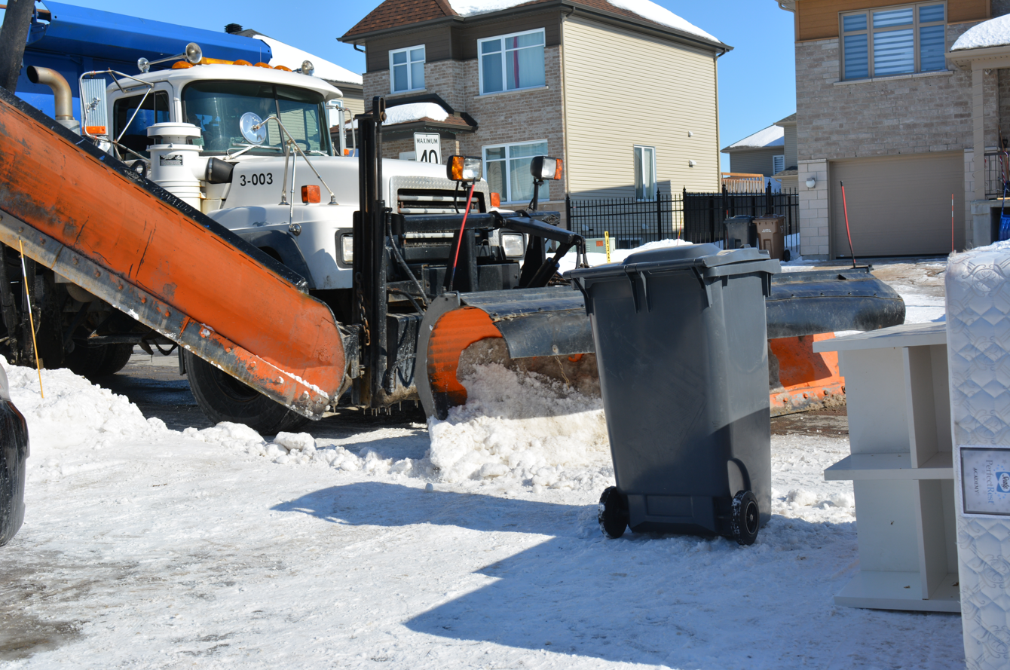
Note pour image – Téléchargez « visuel déneigement »

Vos bacs sont toujours pleins après la collecte? Voici des conseils pour l’hiver :
- Vérifiez toujours que le couvercle de votre bac s’ouvre avant de le mettre en bordure de rue.
- Laissez vos bacs à un endroit accessible et ensoleillé.
- Placez un grand sac de papier conçu pour les feuilles mortes dans votre bac brun ou tapissez le fond de votre bac de carton ou de feuilles mortes.
- Emballez les résidus alimentaires humides dans de vieux journaux, des essuie-tout usagés ou des boîtes de céréales vides. Attention aux liquides : ils gèlent!
- Participez régulièrement à la collecte du bac brun pour éviter que votre bac ne soit trop lourd et qu’il se brise.

MATÉRIEL INCONTOURNABLE
Collecte porte-à-porte de sapins de Noël

Une collecte des sapins naturels aura lieu le [inscrire les dates de votre collecte municipale]. N’oubliez pas de retirer toutes les décorations!
Si vous manquez la collecte, vous pouvez toujours déposer votre arbre au [inscrire l’adresse du point de dépôt municipal].

Aucun sapin ne sera ramassé dans la collecte des déchets ni du bac brun.
La collecte des sapins est organisée par la municipalité.

MATÉRIEL INCONTOURNABLE
Note pour image – Téléchargez « volumineux-inscription »


Du changement à venir en mars
Collecte des volumineux : sur inscription
Dès le mois de mars prochain, inscrivez-vous pour que vos meubles brisés, vos matelas et sommiers et vos encombrants soient collectés. Ce changement permettra de mieux valoriser les matières, d’optimiser les collectes et de réduire les émissions de gaz à effet de serre.

Pour en savoir plus et pour s’inscrire à la collecte : info-collectes.ca/volumineux

MATÉRIEL INCONTOURNABLE | SECTION BIBLIO
Note pour image – Téléchargez « visuel Salon du livre en tournée »



Le Salon du livre de Roussillon 2027

Venez bouquiner, discuter et échanger avec vos autrices et auteurs préférés du 1er au 4 avril prochain au Centre municipal Aimé-Guérin de Sainte-Catherine!

Surveillez la sortie de la programmation complète en février : sdlr.ca.

MATÉRIEL SOUHAITÉ
Suggestion : à mettre dans votre section des organismes municipaux.

Note pour image – Téléchargez « Visuel activité musée hiver »


Familles recherchées!

Les lutins du père Noël ont mis la pagaille à l’ArchéoMusée Roussillon. Ils n’arrêtent pas de jouer de mauvais tours.

En famille, aidez l’équipe du musée à trouver ces petits farceurs cachés un peu partout à travers les expositions.

archeomusee.ca

